УПРАВЛЕНИЕ ГРАЖДАНСКОЙ ЗАЩИТЫ
АМУРСКОГО МУНИЦИПАЛЬНОГО РАЙОНА


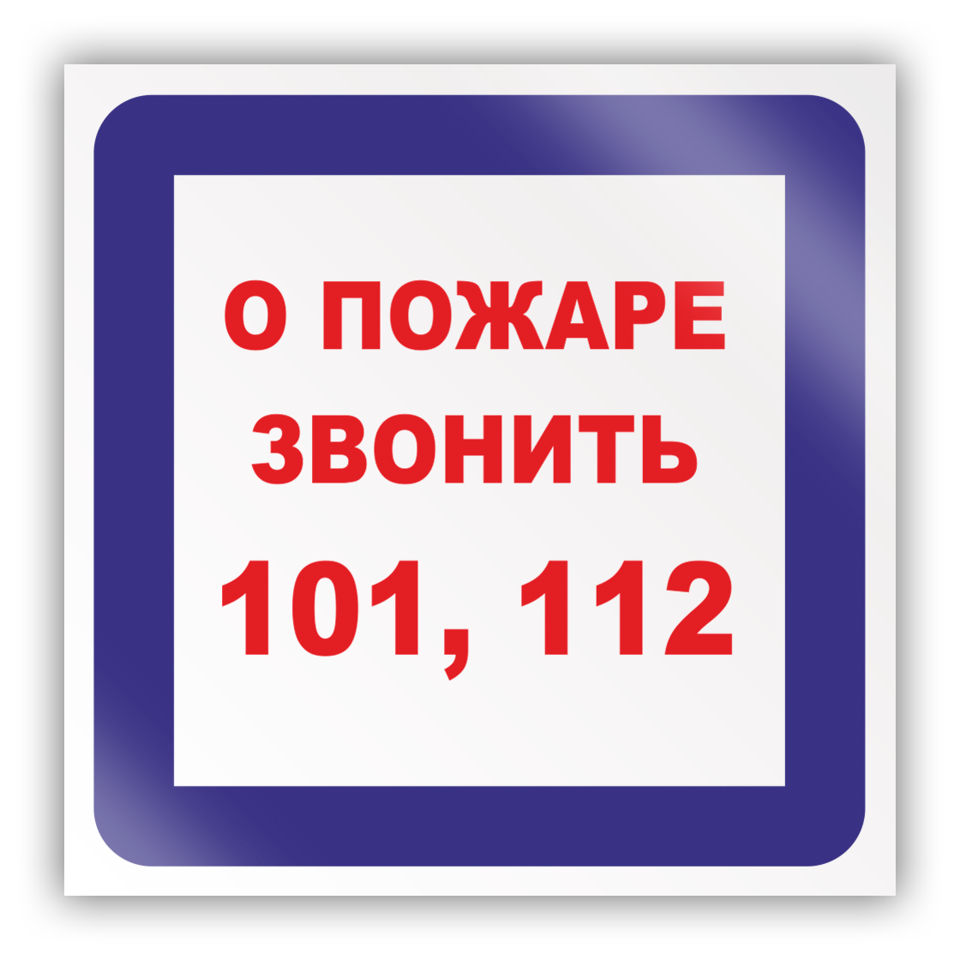
ПАМЯТКА
Автономные пожарные извещатели


На территории г. Амурска и Амурского муниципального района за 2023 год ликвидировано 391 пожар в инфраструктуре населенных пунктов. От воздействия опасных факторов пожара погибло 5 человек, травмированы 13 человек (в т.ч. один ребёнок).
Одним из наиболее эффективных средств по предупреждению гибели людей от пожаров на сегодняшний день является автономный пожарный извещатель (сокращённо его называют АПИ). АПИ выделяются среди средств активной защиты от огня, так как реагирует на определенный уровень концентрации аэрозольных продуктов горения веществ и материалов (т.е. на дым на ранней стадии возгорания) и способны звуковым сигналом своевременно предупредить жителей об угрозе пожара. Громкость и частота звука у извещателя такова, что он способен разбудить даже крепко спящего человека.
Правила эксплуатации пожарных извещателей достаточно просты, а их стоимость неизмеримо ниже, чем потери даже от самого небольшого возгорания. Установив такой прибор в своем жилье, вы обезопасите не только имущество, но и свою жизнь.
Согласно п. 85¹ Правил противопожарного режима РФ «в комнатах квартир и жилых домов, неподлежащих защите системой пожарной сигнализации и (или) системой оповещения и управления эвакуации людей на пожаре, в которых проживают многодетные семьи, семьи, находящиеся в трудной жизненной ситуации, в социально опасном положении, должны быть установлены и находится в исправном состоянии автономные дымовые пожарные извещатели».
Если Вы относитесь к категории граждан, которые имеют право на бесплатное получение автономного дымового пожарного извещателя (многодетные семьи, семьи, находящиеся в трудной жизненной ситуации, в социально опасном положении), то для установки АПИ Вам необходимо обратиться в администрацию поселения. Тем, кому данная мера социальной поддержки не положена, рекомендуем самостоятельно приобрести эти устройства в специализированных магазинах.
Автономные пожарные извещатели можно приобрести в:
- г. Амурске в магазине «Скат» (пр. Победы, 6);
- п. Эльбан в магазине «Домашний мастер» (ул. Центральная, 18).
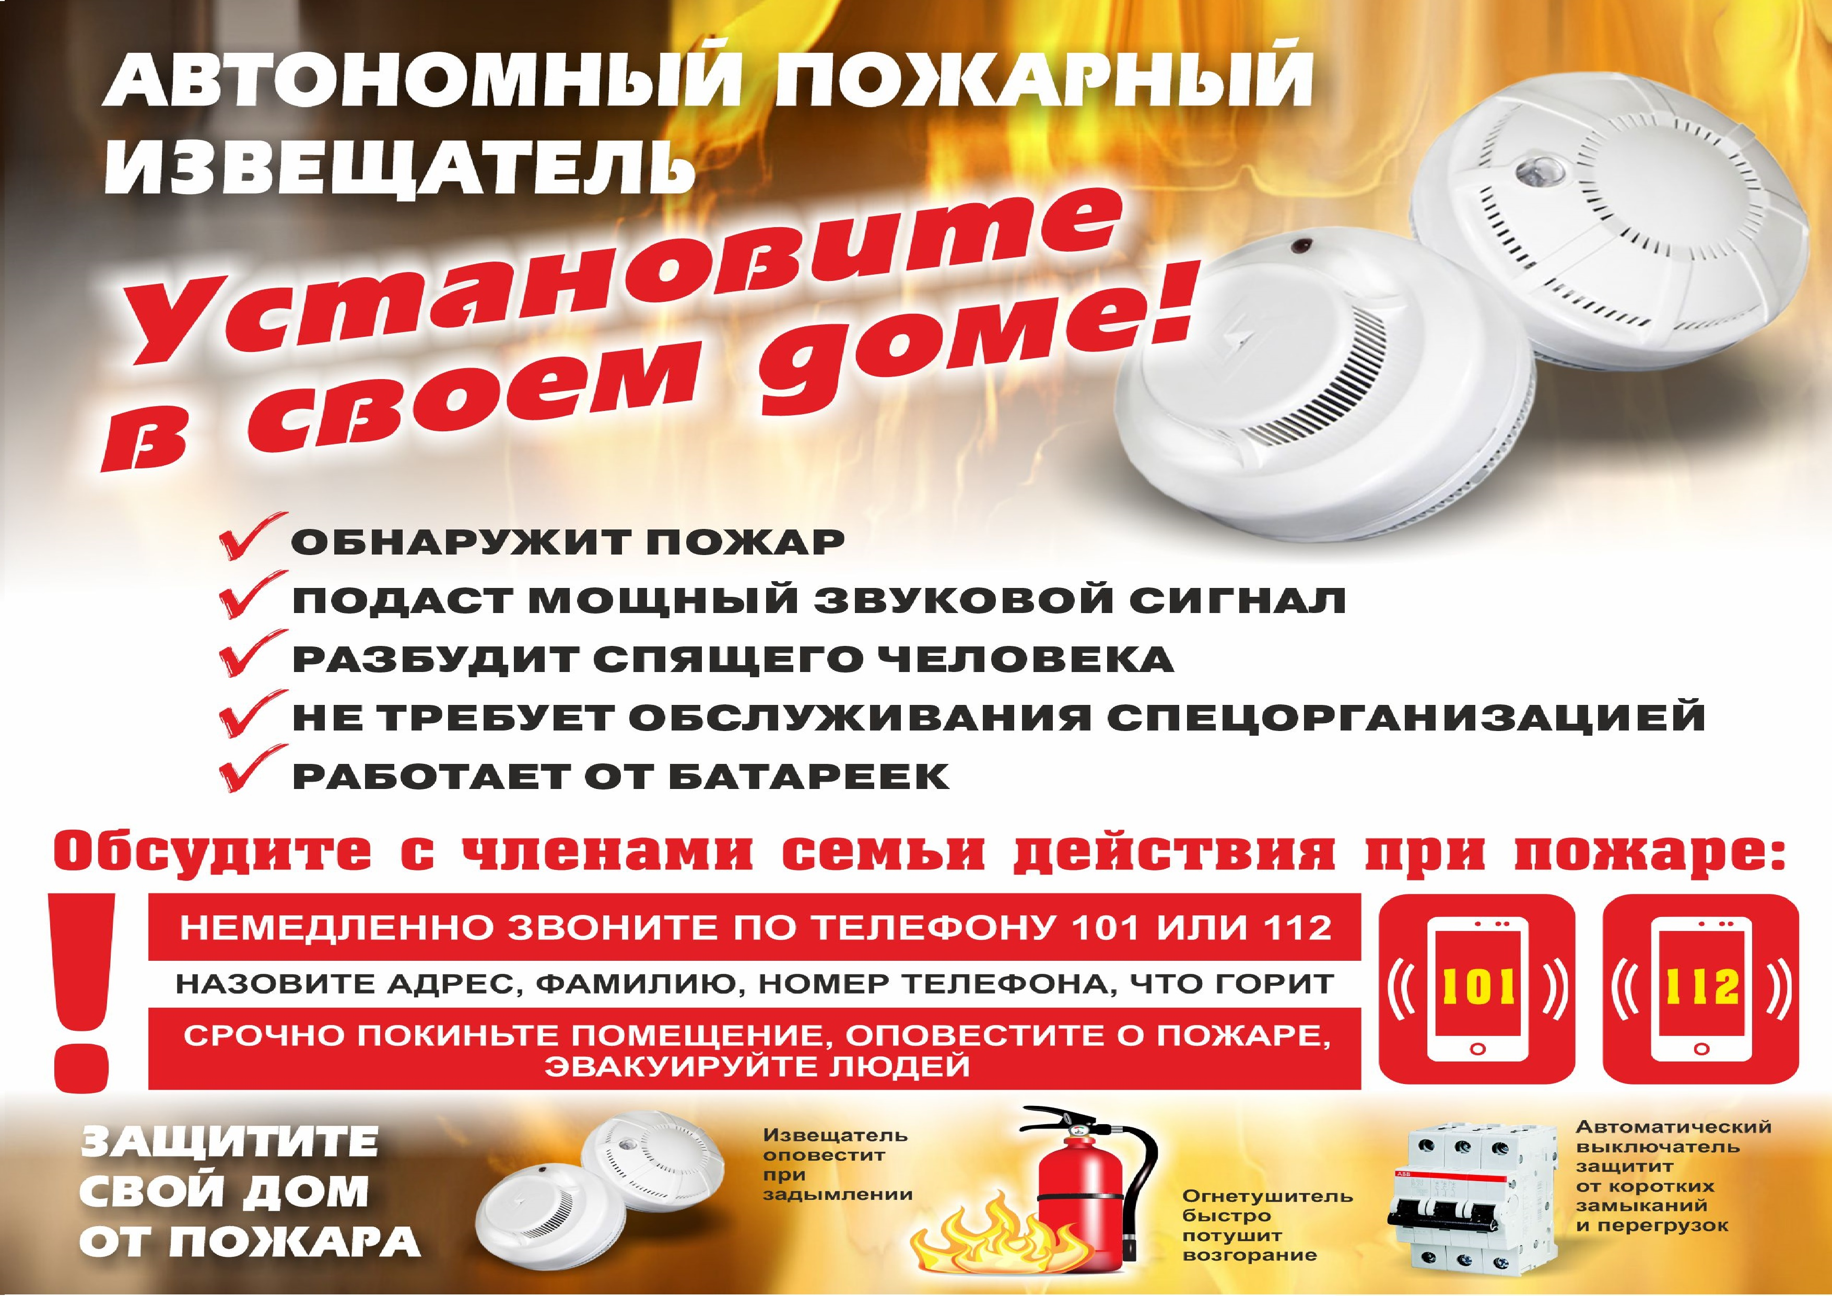
Помните,
от ваших действий или бездействия
могут зависеть Ваша жизнь и жизнь
близких Вам людей!

Пресс – центр
«Служба спасения 112»

